第2张

回顾中国队获奖瞬间
金牌 陈梦 乒乓球 女子单打
金牌 马龙 乒乓球 男子单打
金牌 陈梦/孙颖莎/王曼昱 乒乓球 女子团体
金牌 马龙/许昕/樊振东 乒乓球 男子团体
银牌 许昕/刘诗雯 乒乓球 混合双打
银牌 孙颖莎 乒乓球 女子单打
银牌 樊振东 乒乓球 男子单打

第3张

陈梦
东京奥运会乒乓球女单决赛中，陈梦4-2战胜孙颖莎夺金，为中国队斩获第15金！
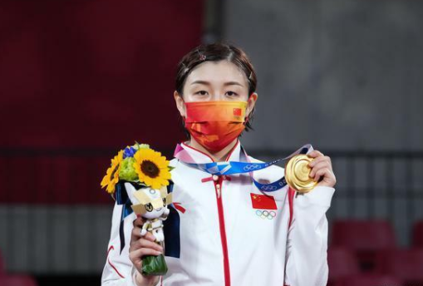

第4张

马龙
东京奥运会乒乓球男子单打决赛，马龙VS樊振东对决，马龙获得金牌，为中国队斩获第19金！
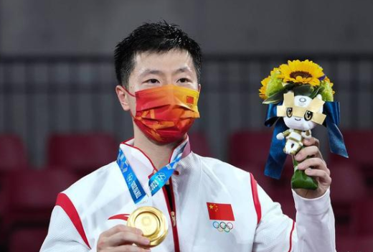

第5张

乒乓球女子团体
东京奥运会乒乓球女团决赛，中国乒乓球女团战胜日本，夺得金牌，为中国队斩获第34金！
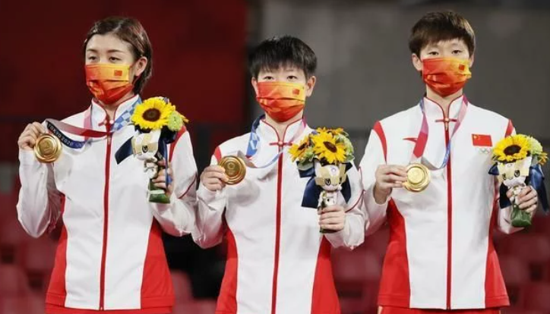

第6张

乒乓球男子团体
东京奥运会乒乓球男团决赛，中国乒乓球男团3-0战胜德国队，夺得金牌，为中国队斩获第35金！
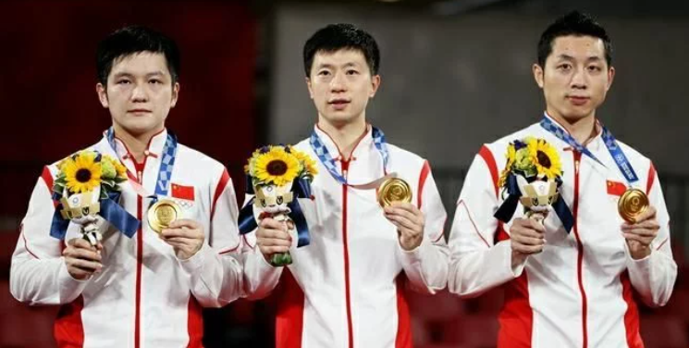

第7张

许昕 刘诗雯
东京奥运会乒乓球混双决赛，许昕/刘诗雯3-4不敌日本组合水谷隼/伊藤美诚，获得银牌。
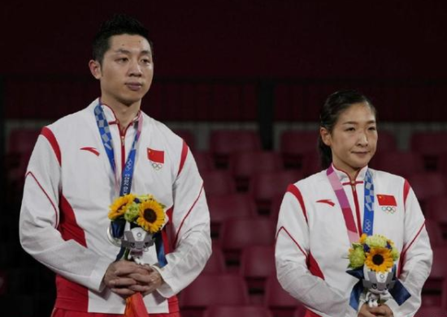

第8张

孙颖莎
东京奥运会乒乓球女单决赛中获得银牌。
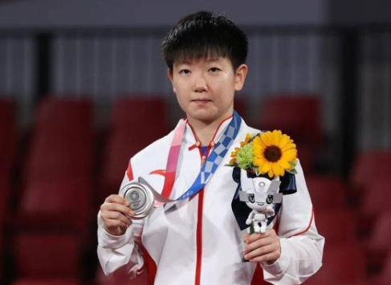

第9张

樊振东
东京奥运会乒乓球男子单打决赛，樊振东获得银牌。
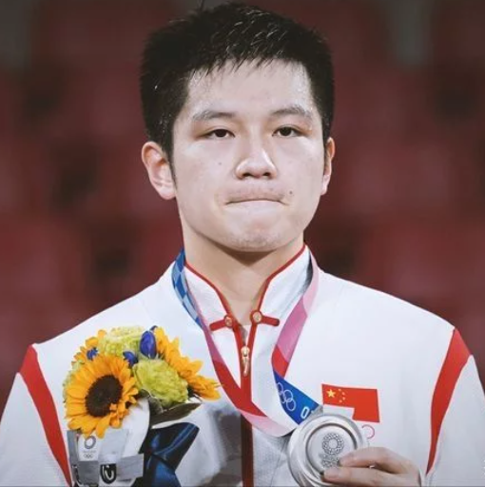

东京奥运会奖牌榜
排名 | 国家/地区 | 金牌 | 银牌 | 铜牌 | 总数
1 | 美国 | 39 | 41 | 33 | 113
2 | 中国 | 38 | 32 | 18 | 88
3 | 日本 | 27 | 14 | 17 | 58
4 | 英国 | 22 | 21 | 22 | 65
5 | 俄罗斯 | 20 | 28 | 23 | 71
6 | 澳大利亚 | 17 | 7 | 22 | 46
7 | 荷兰 | 10 | 12 | 14 | 36
8 | 法国 | 10 | 12 | 11 | 33
9 | 德国 | 10 | 11 | 16 | 37
10 | 意大利 | 10 | 10 | 20 | 40

